Приложение III.13

к ООП по профессии

43.01.09 Повар, кондитер

Государственное бюджетное профессиональное образовательное учреждение «Областной многопрофильный техникум»

РАБОЧАЯ ПРОГРАММА

учебной дисциплины

ОУД. 09 Информатика

по профессии 43.01.09 Повар, кондитер

Ардатов

2019 г.

Рассмотрено на заседании методической комиссии

преподавателей общеобразовательных дисциплин

Протокол №____

________________/______________/

«____»______________2019г.

Рабочая программа учебной дисциплины разработана на основе Федерального государственного образовательного стандарта (далее – ФГОС) по специальности (Повар, кондитер) среднего профессионального образования (далее СПО) профессия 43.01.09 «Повар, кордитер».

Организация-разработчик: Государственное бюджетное профессиональное образовательное учреждение «Областной многопрофильный техникум»

(ГБПОУ Областной многопрофильный техникум)

Разработчик: Преподаватель информатики и ИКТ высшей категории Зудин Василий Павлович.

СОДЕРЖАНИЕ.

1. ПАСПОРТ РАБОЧЕЙ ПРОГРАММЫ УЧЕБНОЙ ДИСЦИПЛИНЫ.
2. СТРУКТУРА И СОДЕРЖАНИЕ УЧЕБНОЙ ДИСЦИПЛИНЫ.
3. УСЛОВИЯ РЕАЛИЗАЦИИ РАБОЧЕЙ ПРОГРАММЫ УЧЕБНОЙ ДИСЦИПЛИНЫ.
4. ТЕМАТИЧЕСКОЕ ПЛАНИРОВАНИЕ ПО ПРЕДМЕТУ.
5. МЕТОДИКА ОСВОЕНИЯ УЧЕБНОГО МАТЕРИАЛА СТУДЕНТАМИ, КОНТРОЛЬ И ОЦЕНКА ИХ ДЕЯТЕЛЬНОСТИ.
6. ПРЕДМЕТНЫЕ РЕЗУЛЬТАТЫ УЧЕБНОЙ ДИСЦИПЛИНЫ.

1. ПАСПОРТ РАБОЧЕЙ ПРОГРАММЫ УЧЕБНОЙ ДИСЦИПЛИНЫ

Информатика.

1.1. Область применения программы.

Рабочая программа учебной дисциплины является частью примерной основной профессиональной образовательной программы в соответствии с ФГОС СПО по профессии: «Повар, кондитер».

1.2. Место дисциплины в структуре основной профессиональной образо­вательной программы:

данный предмет входит в профильные дисциплины.

1.3. Цели и задачи дисциплины – требования к результатам освоения дисциплины:

В результате освоения дисциплины обучающийся должен уметь:

* оценивать достоверность информации, сопоставляя различные источники;
* распознавать информационные процессы в различных системах;
* использовать готовые информационные модели, оценивать их соответствие реальному объекту и целям моделирования;
* осуществлять выбор способа представления информации в соответствии с поставленной задачей;
* иллюстрировать учебные работы с использованием средств информационных технологий;
* создавать информационные объекты сложной структуры, в том числе гипертекстовые;
* просматривать, создавать, редактировать, сохранять записи в базах данных;
* осуществлять поиск информации в базах данных, компьютерных сетях и пр.;
* представлять числовую информацию различными способами (таблица, массив, график, диаграмма и пр.);
* соблюдать правила техники безопасности и гигиенические рекомендации при использовании средств ИКТ;

В результате освоения дисциплины обучающийся должен знать:

* различные подходы к определению понятия «информация»;
* единицы измерения информации, методы измерения количества информации: технический, вероятностный и алфавитный;
* назначение наиболее распространенных средств автоматизации информационной деятельности (текстовых редакторов, текстовых процессоров, графических редакторов, электронных таблиц, баз данных, компьютерных сетей); назначение и виды информационных моделей, описывающих реальные объекты или процессы; использование алгоритма как способа автоматизации деятельности;
* назначение и функции операционных систем;

1.4. Количество часов на освоение программы дисциплины:

максимальная учебная нагрузка обучающегося 108 часов, в том числе:

* Обязательная аудиторная нагрузка 108 часов.

2. СТРУКТУРА И СОДЕРЖАНИЕ УЧЕБНОЙ ДИСЦИПЛИНЫ.

Объём учебной дисциплины и виды учебной работы.

|  |  |
| --- | --- |
| Виды учебной работы | Объём часов |
| Максимальная учебная нагрузка | 108 часов. |
| В том числе: |  |
| Обязательная аудиторная нагрузка. | 108 часов. |
| Теория | 6 часов. |
| ЛПР. | 102 часа. |
| Экзамен |  |

Темы индивидуальных рефератов (докладов).

1) Программирование в Word на языке Visual Basic For Application алгоритмов разветвления.

2) Программирование в Word на языке Visual Bawic For Application циклических алгоритмов.

3) Создание компьютерной презентации с помощью программы PowerPoint о развитии и качестве технологии продукции общественного питания.

4) Пути совершенствования составления раскладки продуктов для конкурентноспособных пищевых товаров, применяя автоматическое вычисление в программе Excel.

# 5) Совершенствование интефейса программ на языке Visual Basic For Application с помощью форм и их процедур. 3. УСЛОВИЯ РЕАЛИЗАЦИИ УЧЕБНОЙ ДИСЦИПЛИНЫ.

3.1. Требования к минимальному материально-техническому обеспечению.

Реализация программы дисциплины требует наличия учебного кабинета информатики и/или информационных технологий.

Оборудование учебного кабинета:

* + посадочные места по количеству обучающихся;
  + рабочее место преподавателя.

Технические средства обучения:

1. Компьютерная техника
   * компьютерный класс, оснащенный IBM –совместимыми компьютерами с объемом оперативной памяти не менее 1 ГБ, работающими в среде операционной системы Windows 10;
   * мультимедиа-проектор.
2. Программное обеспечение

Компьютерный класс должен быть обеспечен необходимым минимальным количеством программного обеспечения, включающего в себя:

* + системное программное обеспечение (ОС Windows 10);

пакет прикладных программ MS Office.  
  
 **Выпускник, освоивший образовательную программу, должен обладать следующими общими компетенциями (далее - ОК):**

ОК 01. Выбирать способы решения задач профессиональной деятельности, применительно к различным контекстам.

ОК 02. Осуществлять поиск, анализ и интерпретацию информации, необходимой для выполнения задач профессиональной деятельности.

ОК 03. Планировать и реализовывать собственное профессиональное и личностное развитие.

ОК 04. Работать в коллективе и команде, эффективно взаимодействовать с коллегами, руководством, клиентами.

ОК 05. Осуществлять устную и письменную коммуникацию на государственном языке с учетом особенностей социального и культурного контекста.

ОК 06. Проявлять гражданско-патриотическую позицию, демонстрировать осознанное поведение на основе традиционных общечеловеческих ценностей.

ОК 07. Содействовать сохранению окружающей среды, ресурсосбережению, эффективно действовать в чрезвычайных ситуациях.

ОК 08. Использовать средства физической культуры для сохранения и укрепления здоровья в процессе профессиональной деятельности и поддержания необходимого уровня физической подготовленности.

ОК 09. Использовать информационные технологии в профессиональной деятельности.

ОК 10. Пользоваться профессиональной документацией на государственном и иностранном языке.

ОК 11. Планировать предпринимательскую деятельность в профессиональной сфере.

**4. ТЕМАТИЧЕСКОЕ ПЛАНИРОВАНИЕ ПО ПРЕДМЕТУ: «Информатика» на 108 часов. ГБПОУ Областной многопрофильный техникум Нижегородской области, р. п. Ардатов.**

|  |  |  |  |  |  |  |
| --- | --- | --- | --- | --- | --- | --- |
| № п/п | Наименование и краткое содержание тем. | | Всего часов | В том числе | | |
| Теория | Практика | Самост. уч. работа. |
| I. Программирование на языке VBA, Windows, Word, Paint, Звук, Nero, Power Point. | | | 52 | 26 | 26 |  |
| 1 | | Представление и кодирование информации с помощью знаковых систем. Практика: ввод текстовой информации с клавиатуры до 196 знаков в минуту. Программа: «Соло на клавиатуре». | 2 | 1 | 1 |  |
| 2 | | Общее устройство компьютера. Алфавитный подход к определению количества информации. Практика: Запись числовых выражений в программе Word c помощью клавиатуры и программы Microsoft Equation 3 согласно заданию. | 2 | 1 | 1 |  |
| 3 | | Линейные алгоритмы. Правила программирования числовых выражений на языке Visual Basic For Application. Практика: создание собственного проекта в программе Word, записать и вычислить три числовых выражения согласно заданию. | 2 | 1 | 1 |  |
| 4 | | Представление числовой информации с помощью систем счисления. Вычисление числовых выражений с точностью до 28 знаков с применением функции CDec() на языке Visual Basic For Application. Практика: записать три числовых выражения и вычислить их до 28 знаков, используя свой проект в программе Word и задание. | 2 | 1 | 1 |  |
| 5 | | Значение числовых функций и правила их программирования в Word на языке Visual Basic For Application. Практика: записать три выражения с числовыми функциями и вычислить их в своём проекте на языке Visual Basic For Application. | 2 | 1 | 1 |  |
| 6 | | Вычисление числовых выражений в Word c помощью команд: таблица, формула. Правила составления программ на числовые выражения в окне формул и вычислению функций данного окна. Практика: итоговое занятие по записи и вычислению числовых выражений, числовых функций в программе Word (зачёт). | 2 | 1 | 1 |  |
| 7 | | Алгоритмы ветвления и их блок-схемы. Программы ветвления в Word на языке Visual Basic For Application. Практика: составить в своём проекте программу для решения квадратных уравнений на языке VBA, решить несколько квадратных уравнений согласно заданию и разработать алгоритм ветвления по своей специальности. | 2 | 1 | 1 |  |
| 8 | | Логические операции в программах ветвления. Программы ветвления на определение площадей треугольников. Практика: разработать алгоритмы для определения площадей треугольников по трём сторонам, по двум сторонам и углу между ними и составить программы на эти алгоритмы в своём проекте на программы языке VBA Word. | 2 | 1 | 1 |  |
| 9 | | Алгоритмы циклов и их блок-схемы. Программы циклические в Word на языке Visual Basic For Application. Практика: разработать циклические программы для создания движения окружности по экрану монитора в различных направлениях в своём проекте, используя задание. | 2 | 1 | 1 |  |
| 10 | | Логические операции в циклических программах. Применение циклических программ в автоматизации технологических процессов. Практика: разработать циклический алгоритм по своей специальности и составить на него программу на языке VBA. | 2 | 1 | 1 |  |
| 11 | | Операционная система Windows, работа с её окнами, рабочим столом и буферной памятью. Перенос информации из одних программ в другие с помощью буферной памяти. | 2 | 1 | 1 |  |
| 12 | | Файловые менеджеры, архиваторы и антивирусные программы. Практика: с помощью программы: «Проводник» создать собственную папку на диске D:, в программе Word записать текстовую информацию и сохранить её в собственной папке в виде текстового файла с расширением doc. | 2 | 1 | 1 |  |
| 13 | | Внешняя память: жёсткие диски, дискеты, оптические диски, флэшки. Устройство внешних носителей электронной информации, их характеристики и обслуживание. Практика: в Word создать информацию, а затем сохранить её на дискете, оптическом диске и флэшке. | 2 | 1 | 1 |  |
| 14 | | Виды шрифтов в программе Microsoft Word, кегль шрифта, его гарнитура, формат страниц и способы их задания, установка переносов. Практика: задать параметры страницы, полей, ориентацию, гарнитуру и кегль шрифта, отступы и напечатать: «Гимн Росси». | 2 | 1 | 1 |  |
| 15 | | Виды таблиц и их создание в программе Microsoft Word. Редактирование таблиц, арифметические операции в таблицах, функции их вычисления. Практика: нарисовать таблицу в Word и провести в ней вычисления на основании задания. | 2 | 1 | 1 |  |
| 16 | | Векторный графический редактор программы Microsoft Word. Инструменты графического редактора Word и правили их использования. Практика: нарисовать граф и графики векторным графическим редактором Word, которые даны в задании. | 2 | 1 | 1 |  |
| 17 | | Стили программы Microsoft Word их программирование и применение, ввод знаков, которых нет на клавиатуре. Практика: создать стиль собственной книги в программе Word, используя задание урока. | 2 | 1 | 1 |  |
| 18 | | Границы и открытки в Microsoft Word, ввод объектов. Ввод художественного текста, его редактирование, ввод фотографий, музыки и различных рисунков. Практика: оформить открытку с помощью Microsoft Word, которая дана на уроке, а затем создать свою. | 2 | 1 | 1 |  |
| 19 | | Кодирование и обработка графической информации, кодирование цвета точки. Система цветопередачи и формула количества цветов. Практика: растровый графический редактор PAINT, его инструменты. Практика: Нарисовать книгу, компьютер с текстовой информацией на одной странице в программе PAINT, которые даны в задании и сохранить данную информацию с расширением bmp. | 2 | 1 | 1 |  |
| 20 | | Геометрические преобразования изображения в растровом редакторе Paint, палитра цветов, его различные графические форматы. Практика: нарисовать с помощью программы Paint графики функций y=x2, y=sin x. | 2 | 1 | 1 |  |
| 21 | | Назначение и устройство программы Photoshop. Практика: Создание фона и объединение фотографий с помощью слоёв в программе Photoshop. | 2 | 1 | 1 |  |
| 22 | | Создание флэш-анимации с помощью редактора Macromedia Flash. Практика: 1)создать движение круга по прямой слева направо, 2) преобразовать квадрат в круг с движением слева направо с помощью программы Macromedia Flash. | 2 | 1 | 1 |  |
| 23 | | Кодирование звуковой информации, временная дискретизация звука, глубина кодирования и частота дискретизации. Качество оцифрованного звука. Практика: записать звук с помощью программ NERO и Web-камеры. Сохранить звук с расширениями WAV, MP3, проверить качество его звучания и количество информации, занятой им на электронных носителях. | 2 | 1 | 1 |  |
| 24 | | Компьютерные презентации. Дизайн и макеты слайдов презентации. Практика: создать слайды презентации согласно заданию с помощью программы Microsoft PowerPoint. | 2 | 1 | 1 |  |
| 25 | | Программа Microsoft PowerPoint. Анимация и звук в процессе смены, появления объектов на слайде, смены слайдов, демонстрация презентации. Практика: создать 5 слайдов с анимацией на тему своей специальности и продемонстрировать её. | 2 | 1 | 1 |  |
| 26 | | Архивация текстовой информации с помощью программы WinRAR. Программы переводчики текстовой информации с русского языка на английский язык и наоборот. Практика: создать текстовый файл в одну страницу, сохранить его с расширением doc, а затем сохранить с расширением RAR, проверить количество информации в этих файлах и сравнить. Перевести текст с расширением doc на английский язык. | 2 | 1 | 1 |  |
| II. Электронная таблица Microsoft Excel | | | 28 | 14 | 14 |  |
| 27 | | Создание файлов в Excel. Запись и программирование числовых выражений в электронной таблице. | 2 | 1 | 1 |  |
| 28 | | Порядок вычисления различных функций в Excel. Запись и программирование числовых функций в электронной таблице. | 2 | 1 | 1 |  |
| 29 | | Моделирование как метод познания. Приближённое решение уравнений графическим методом в Excel. | 2 | 1 | 1 |  |
| 30 | | Методы решения квадратных уравнений в электронной таблице Excel. | 2 | 1 | 1 |  |
| 31 | | Решение систем уравнений в Excel c помощью поиска решений. | 2 | 1 | 1 |  |
| 32 | | Применение логических функций при решении задач с помощью программы Microsoft Excel. | 2 | 1 | 1 |  |
| 33 | | Построение таблиц в Excel, методы проведения в них вычислительных операций и правила вывода их на бумагу. | 2 | 1 | 1 |  |
| 34 | | Правила пользования базой данных в электронной таблице Excel. Создание запросов и графиков в базе данных Excel. | 2 | 1 | 1 |  |
| 35 | | Программирование числовых выражений в Excel на языке Visual Basic For Application с выводом результатов в ячейки и сообщающее окно с точностью до 29 знаков. | 2 | 1 | 1 |  |
| 36 | | Автоматизация ввода данных и вычислений в Microsoft Excel при составлении раскладки продуктов на борщ болгарский. | 2 | 1 | 1 |  |
| 37 | | Применение функции ВПР для автоматического заполнения прихода и расхода товаров на складах в Microsoft Excel. | 2 | 1 | 1 |  |
| 38 | | Применение форм на языке программирования Visual Basic For Application в Excel при вычислении площадей и объёмов. | 2 | 1 | 1 |  |
| 39 | | Применение форм на языке VBA при решении уравнений в Excel. | 2 | 1 | 1 |  |
| 40 | | Объекты, свойства, методы на языке VBA. Практика: программирование объектов листа в Excel | 2 | 1 | 1 |  |
| III. База данных: «Access» | | | 14 | 7 | 7 |  |
| 41 | | Создать реляционную базу данных: «Сведения об обучающихся группы №29» из двух таблиц: 1) Данные обучающихся, 2) Успеваемость обучающихся. Сделать связывание данных таблиц один к одному. Создать запрос для двух таблиц: «Ударники группы из Ардатова». Оформить с помощью запроса для двух таблиц форму и отчёт. | 2 | 1 | 1 |  |
| 42 | | Создать реляционную базу данных из четырёх таблиц: «Ученики», «Оценки», «Уроки», «Пропуски». Сделать связывание таблиц один ко многим. Сделать соединение, выборку и проектирование таблиц. Создать запросы, формы и отчёты к этим таблицам согласно заданию. | 2 | 1 | 1 |  |
| 43 | | Спроектировать реляционную базу данных из трёх таблиц: «Учителя», «Предметы», «Учителя – предметы». Сделать связывание этих таблиц многие ко многим. Создать соединение, выборку и проектирование для данных таблиц. Применить к этим таблицам запросы, формы и отчёты согласно заданию. | 2 | 1 | 1 |  |
| 44 | | Логические операции и их применение в базах данных. Применить запрос с логической операцией NOT к базе данных со связыванием один к одному. Сделать запрос с логической операцией AND к базе данных со связыванием один ко многим. Создать запрос с логической операцией OR к базе данных со связыванием многие ко многим. | 2 | 1 | 1 |  |
| 45 | | Создание вычисляемых полей в таблицах и запросах. С помощью вычисляемых полей создать запросы в данной базе данных на ударников, чистых ударников и не ударников. | 2 | 1 | 1 |  |
| 46 | | Добавить в таблицу «Сведения об обучающихся группы» своей базы данных в режиме конструктора поле «Рисунок фотография» с типом данных OLE. В программе Paint для каждого обучающегося нарисовать рисунок и поместить его в поле «Рисунок фотография» базы данных. | 2 | 1 | 1 |  |
| 47 | | Самостоятельно создать базу данных из двух таблиц по професии «Повар, кондитер». | 2 | 1 | 1 |  |
| IV. Коммуникационные технологии. | | | 14 | 7 | 7 |  |
| 48 | Передача информации и единицы измерения её скорости. Глобальная компьютерная сеть Интернет. Подключение к интернету и работа с поисковыми системами в нём. | | 2 | 1 | 1 |  |
| 49 | Работа с электронной почтой. Настройка и работа Web-mail. Настройка и работа почтовых программ Outlook Express, почта Windows Live. | | 2 | 1 | 1 |  |
| 50 | Язык программирования Web-страниц HTML. Разработка собственной Web-страницы с помощью программы «Блокнот» на языке HTML. | | 2 | 1 | 1 |  |
| 51 | Порядок вывода собственной Web-страницы в сеть интернет. Регистрация Web-сайтов в поисковых системах интернет. Поиск информации в Интернет по своей специальности. | | 2 | 1 | 1 |  |
| 52 | Размещение на собственных сайтах фотографий, рисунков, видео — информации на языке HTML. | | 2 | 1 | 1 |  |
| 53 | Правила создания Web-страниц на uCoz. Ввод текстовой, графической и видео информации на страницы в uCoz и правила их форматирования. | | 2 | 1 | 1 |  |
| 54 | Основы социальной информатики. | | 2 | 1 | 1 |  |
|  | Итого | | 108 | 54 | 54 |  |
| 51 | Экзамен | |  |  |  |  |

5. МЕТОДИКА ОСВОЕНИЯ УЧЕБНОГО МАТЕРИАЛА СТУДЕНТАМИ, КОНТРОЛЬ И ОЦЕНКА ИХ ДЕЯТЕЛЬНОСТИ.  
Контроль и оценка результатов освоения дисциплины осуществляется преподавателем в процессе проведения практических занятий и лабораторных работ, тестирования, а также выполнения обучающимися индивидуальных заданий, проектов, исследований.

|  |  |
| --- | --- |
| Результаты обучения  (освоенные умения, усвоенные знания). | Формы и методы контроля и оценки результатов обучения. |
| 1 | 2 |
| Умения. |  |
| Выполнять расчеты с использованием прикладных компьютерных программ. | Выполнение практических работ, защита самостоятельных проектных заданий. |
| Использовать сеть Интернет и ее возможности для организации оперативного обмена информацией. | Выполнение практических работ.  Экзамен |
| Использовать технологии сбора, размещения, хранения, накопления, преобразования и передачи данных в профессионально ориентированных информационных системах. | Выполнение практических работ, защита самостоятельных проектных заданий.  Экзамен |
| Обрабатывать и анализировать информацию с применением программных средств и вычислительной техники. | Выполнение практических работ, защита самостоятельных проектных заданий.  Экзамен |
| Получать информацию в локальных и глобальных компьютерных сетях. | Выполнение практических работ.  Экзамен |
| Применять графические редакторы для создания и редактирования изображений | Выполнение практических работ, защита самостоятельных проектных заданий.  Экзамен |
| Применять компьютерные программы для поиска информации, составления и оформления документов и презентаций. | Выполнение практических работ.  Экзамен |
| Знания. |  |
| Базовые системные программные продукты и пакеты прикладных программ. | Выполнение практических работ, компьютерное тестирование. Экзамен |
| Основные положения и принципы построения системы обработки и передачи информации. | Тестирование, выполнение домашних работ. Экзамен |
| Устройство компьютерных сетей и сетевых технологий обработки и передачи информации. | Интерактивный опрос. Экзамен |
| Методы и приемы обеспечения информационной безопасности. | Интерактивный опрос. Экзамен |
| Методы и средства сбора, обработки, хранения, передачи и накопления информации. | Выполнение практических работ, компьютерное тестирование. Экзамен |
| Общий состав и структура персональных электронно-вычислительных машин и вычислительных систем. | Выполнение практических работ, компьютерное тестирование. Экзамен |

Практическое задание по решению систем уравнений с помощью программы Excel.  
 Пусть дана следующая система уравнений:

 Требуется найти значения *x и y* , которые удовлетворяли бы данной системе уравнений, то есть при подстановке их значений каждое уравнение данной системы становилось бы верным равенством. Для решения данной задачи применим электронную таблицу Excel. (См. рис. 1)

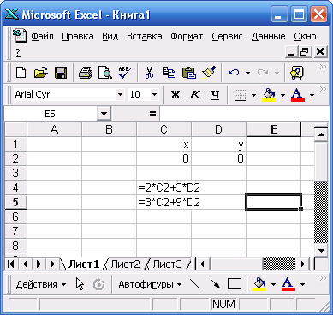 Рис. 1.  
  
В ячейки C1 и D1 вводим текстовое значение переменных величин данной системы уравнений, а в ячейки C2 и D2 будем задавать неизвестные значения этих переменных. Сначала дадим им нулевые значения.

В ячейки C4 и С5 вводим формулы, которые вычисляют значения левых частей уравнений данной системы уравнений, что показано на рис. 1. Затем сделайте клик по «Поиску решений» и в окне поиска решений задайте программу для решения поставленной задачи. Смотри рисунок 2.

Рис.2.

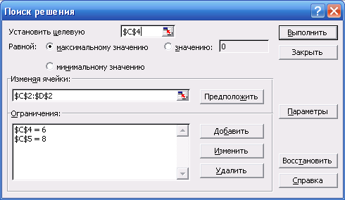  
  
Ход заполнения окна «Поиск решения». Установить целевую ячейку, сделав клик по красной стрелке согласно рисунку 2, а затем клик по ячейке электронной таблицы, указанной на рис. 2 в окне установить целевую, или же заполните данное окно вручную. Затем укажите диапазон ячеек, значения величин в которых должны изменяться для достижения заданной цели, то есть до достижения значения формулы ячейки C4 величины 6 и значения формулы ячейки С5 величины 8, что дано в заданной системе уравнений. Для этого сделайте клик по красной стрелке окна изменения ячеек и в окне изменения ячеек сделайте клик по ячейке электронной таблицы C2, поставьте двоеточие и кликните по ячейке электронной таблицы D2. Окно: «Изменяя ячейки» — согласно рисунку 2 можно заполнить также вручную. Затем сделайте клик по кнопке: «Добавить». В окне добавления ограничений задайте условия согласно системе уравнений, рис. 2 и рис. 3 и нажмите кнопку: «Ок».

Рис. 3.

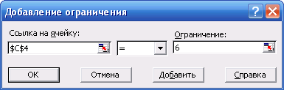

После составления программы нажмите кнопку: «Выполнить» и получите ответ в ячейках: C2, D2, *x=3,(3) и y = - 0,(2)* .

Самостоятельно, с помощью указанного выше способа решить, следующие системы уравнений:

1)  2)  3)  4) 

1. За выполнение двух заданий выставляется оценка 3 (удовлетворительно).
2. На оценку 4 (хорошо) оценивается выполнение трёх заданий.
3. Оценка 5 (отлично) выставляется за выполнение всех заданий.

Практическое задание по выполнению анимации с помощью программы Macromedia Flash для создания кино на Web-страницах.

Под термином анимации понимается последовательность, сменяющихся изображений (кадров), в результате просмотра которой возникает иллюзия движения (плавного изменения формы или положения изображения).

Задание №1. Быстрый старт или Исчезающий вдали круг.

1. Откройте программу Macromedia Flash.
2. Сделайте клик просмотр, рабочая область, затем клик просмотр, увеличить.

Нарисуйте круг инструментом Овал, выбрав синий цвет.

1. На линии времени выделите 20-й кадр, затем на этом кадре с помощью контекстного меню выберите команды вставить кадр, потом на этом же кадре выбрать команду создать промежуточное отображение.
2. Внизу рабочего окна на панели свойств выбрать в окне Tween Движение.
3. С помощью инструмента выделения перетащите круг в другое место.
4. Внизу в окне свойств выбрать цвет Альфа и дать ему прозрачность 5%.
5. Просмотрите результат работы с помощью команд Управление проиграть и Управление проверить ролик.
6. 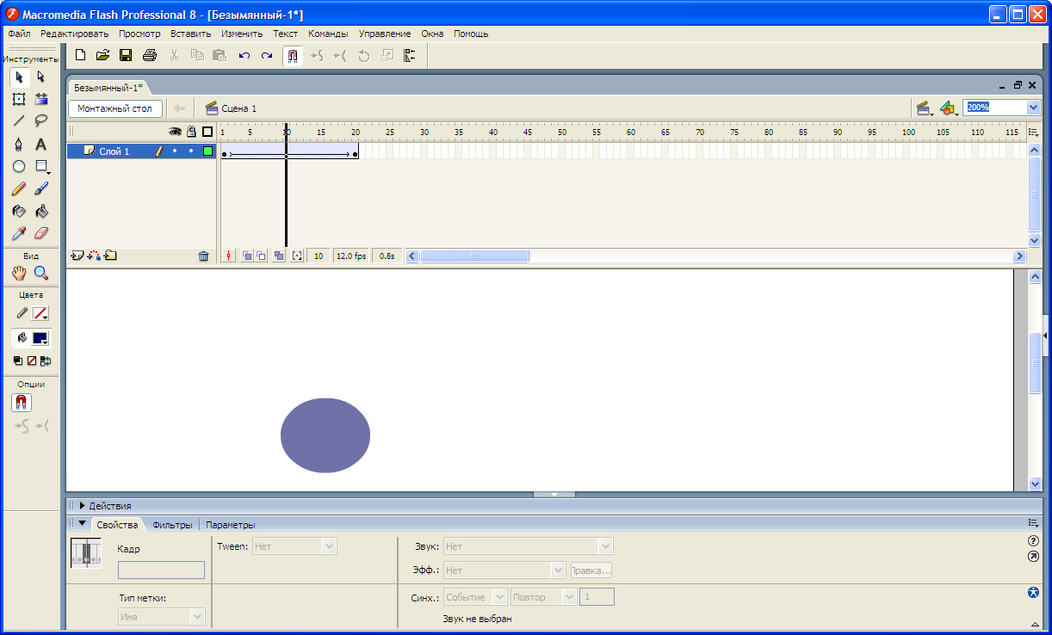Покажите результат работы преподавателю.  
     
   Задание №2. Морфинг.

В этом задании необходимо сделать анимацию Tween Форма на примере превращения квадрата зелёного цвета в текст красного цвета. Содержание текста — фамилия имя и отчество создателя этого кино.

1. Нарисуйте квадрат зелёного цвета с помощью инструмента прямоугольник.
2. Выберите 20-й кадр, в контекстном меню этого кадра выберите команду: "Вставить кадр".
3. 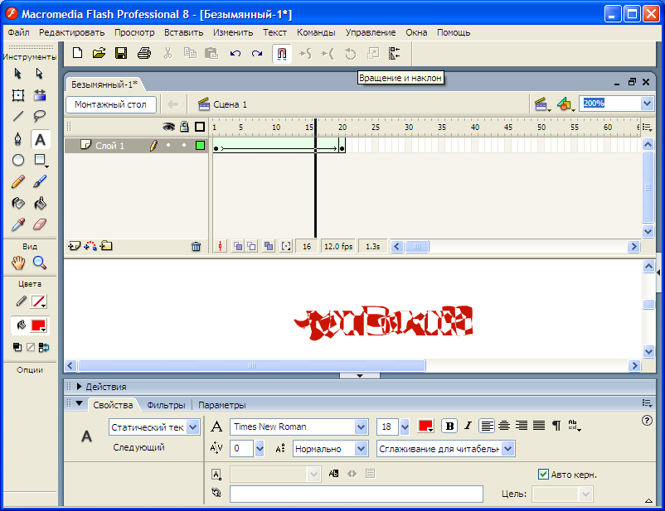Внизу на панели свойств выберите анимацию Tween Форма, после чего бланк линии времени станет зелёного цвета.
4. В поле Ease выберите значение -100
5. В контекстном меню 20-го кадра выберите команду: "Вставить клавиатуру".
6. Удалите в этом кадре выделенный квадрат.
7. Возьмите инструмент текст и вблизи 20-го кадра напишите красным цветом, кеглем 20 пунктов фамилия, имя и отчество создателя этого кино.
8. Выберите команду для превращения этого текста в графический объект: "Изменить по частям", после чего текст разобьётся на части, затем ещё раз наберите команду: " Изменить по частям", что выделит текст и сделает его графическим объектом.

9) Проверьте результат своей работы командами Управление проиграть и Управление проверить ролик.

10) Сохраните своё кино командами Файл сохранить как, в окне сохранения дайте имя файлу – номер группы своя фамилия и Морфинг.

11) Опубликуйте своё кино для Web – страниц командами файл настройка публикации, файл просмотр публикации, файл публикация.

Задание №3. Хамелеон, или Фигура, плавно меняющая цвет.

1. Нарисуйте прямоугольник с помощью инструмента прямоугольник красного цвета.
2. Выберите 20-й кадр, чем создадите последовательность кадров, выбрав в контекстном меню кадра команду: "Вставить кадр".
3. Затем в контекстном меню этого же кадра выберите команду: "Создать промежуточное отображение".
4. В контекстном меню 20-го кадра выбрать команду: "Вставить клавиатуру".
5. Инструментом выделение перетащите прямоугольник в другое место, например за 20- кадр.
6. Внизу в окне свойств при активном 20- кадре в окне цвет выбрать эффект Тон.
7. Для тона на палитре RGB задайте зелёный цвет, то есть красный цвет R=0, зелёный цвет G=255 и синий цвет B=0.

Мультик с эффектом Тон готов. Протестируйте мультик командами Управление проиграть и командами Управление проверить ролик.

Подведение итогов работы.

1. За выполнение всех трёх заданий выставляется оценка 5 (отлично).
2. Выполнение двух заданий оценивается оценкой 4 (хорошо).
3. За выполнение одного задания выставляется оценка 3(удовлетворительно).  
     
     
     
     
   Практическое задание на передачу информации, скорости её передачи, подключение к Интернету и работу в глобальной сети Интернет.  
     
    Обмен информацией производится по каналам передачи информации. Каналы передачи информации могут использовать различные физические принципы. Так, при непосредственном общении людей информация передаётся с помощью звуковых волн, а при разговоре по телефону — с помощью электрических сигналов, которые распространяются по линии связи. Компьютеры могут обмениваться информацией с использованием каналов связи различной физической природы: кабельных, оптоволоконных, радиоканалов и др.

Основной характеристикой каналов передачи информации является их пропускная способность (скорость передачи информации). Пропускная способность канала равна количеству информации, которое может передаваться по нему в единицу времени. Обычно пропускная способность измеряется в битах в секунду (бит/с) и кратных единицах Кбит/с и Мбит/с. Однако иногда в качестве единицы измерения используется байт в секунду (байт/с) и кратные ему единицы Кбайт/с и Мбайт/с. Один байт равен 8 бит. Скорость передачи информации измеряют также в бодах: 1 бод = 1 бит/с.

Соотношения между единицами пропускной способности канала передачи информации такие же, как между единицами измерения количества информации. 1 байт/с = 23  бит/с = 8 бит/с; 1 Кбит/с = 210  бит/с = 1024 бит/с. 1 Мбит/с = 210 Кбит/с = 1024 Кбит/с; 1 Гбит/с = 210 Мбит/с = 1024 Мбит/с.

Сеансовое подключение.

Коммутируемый доступ по телефону линии (Dial-Up). Самая старая и популярная схема работы с Сетью – через посредство телефонной линии и обычного, аналогового модема. Скорость приёма данных в этом случае зависит от трёх факторов: типа модема, качества телефонной линии на «последней миле» (от вашего компьютера до телефонного узла АТС) и от типа самой АТС. В самом благоприятном случае она составит около 56 Кбит/с. При такой скорости нельзя просматривать фильмы по Сети – да что там фильмы, обычная музыка с хорошим качеством требует вдвое больших скоростей. Зато этот вид доступа относительно недорог – от 1 до 25 рублей за час, – не требует приобретения дорогостоящей аппаратуры и доступен от Москвы до самых до окраин.

Асинхронное подключение через спутник.

При этом типе соединения с Интернет используется два канала связи: в режиме при передаче информации, в том числе команд и запросов на открытие страниц или файлов, пользователь работает через обычный модем в стандартном Dial-Up-режиме. А вот для приёма информации используется быстрый спутниковый канал, скорость потока данных в котором превышает модемную в 4-8 раз (256-512 Кбит/с). При данном подключении можно просматривать по сети фильмы и различные услуги Интернет. Для подключения через спутник требуется оборудование стоимостью около 20000 руб. Само по себе пользование спутниковым каналом связи обойдётся недорого – 450 – 500 рублей в месяц и примерно столько же понадобится на оплату услуг Dial-Up канала.

Постоянное подключение.

Асинхронный доступ по телефонной линии (ADSL). Эта технология произвела настоящую революцию в цифровой связи. Однако организация цифрового канала «последней мили» от провайдера до пользователя, обойдётся последнему в хорошую копеечку – 10000 – 15000 рублей. Реальная скорость работы данного подключения возможна до 512 Кбит/с, что даёт возможность использовать все виды информации Сети Интернет. Месяц работы в Интернет обойдётся в 3750 рублей, при этом объём скачанных вами данных не должен превышать 1Гб (а такой объём информации на скорости ADSL вы сможете скачать всего за 5 часов беспрерывной работы).

Задание 1. Сколько времени требуется для передачи модемом линии (Dial-Up) одной страницы текста учебника? Скорость передачи модема 50 Кбод, в странице содержится 3600 знаков, на каждый знак необходимо затрачивать 1 байт памяти.

Задание 2. Сколько времени требуется для передачи линией (ADSL) одной страницы текста учебника? Скорость передачи линии (ADSL) 200 Кбод, в странице содержится 3600 знаков, на каждый знак необходимо затрачивать 1 байт памяти.

Задание 3. Какой информационный объём сообщения (в байтах), если для его приёма потребовалось 1,5 с работы модема первого задания.

Задание 4. Какой информационный объём сообщения (в байтах), если для его приёма потребовалось 1,5 с работы линии (ASDL) второго задания.

Подключение к Интернету и работа с поисковыми системами.

Интернет можно рассматривать в двух смыслах: в физическом и логическом. В физическом смысле это сотни миллионов компьютеров, связанных друг с другом самыми разнообразными (в общем случае любыми) линиями связи. В логическом смысле это совокупность служб, работающих на этих компьютерах. В Интернете используются программы особого типа. Они не работают в одиночку. Для них придумана специальная технология, которая называется *клиент-серверной*. Такие программы работают парами. Одна программа пары называется клиентом, а другая — сервером. Вместе эта пара программ называется службой. И клиентская программа, и серверная могут находиться на автономном компьютере — тогда получится автономная служба, но они могут находиться и на разных компьютерах — тогда получается сетевая служба. Таким образом, подключение к Интернету и умение с ним работать — это на самом деле подключение к тем или иным службам Интернета и умение работать с ними. У каждой службы свои порядки и правила — их называют протоколами. За соблюдение протоколов отвечают серверные и клиентские программы. Таким образом, чтобы подключиться к одной из служб Интернета, надо иметь три компонента:

* Аппаратуру;
* Программы;
* Информацию.

Ваши компьютеры подключены к сети Интернет с помощью локальной сети, которая соединёна с модемом через HUB и далее с телефонным узлом связи АТС.

Задание 5. Запустите программу — клиент (браузер) Internet Explorer с панели быстрого запуска или из меню программ. В поле адресов Web-браузера введите адрес поисковой системы <http://www.yandex.ru>, что дано на рис. 1, а затем нажмите клавишу клавиатуры: «Enter». На экране компьютера появится окно поисковой системы: «yandex». URL адреса необходимых Web-страниц запоминать очень сложно, поэтому существуют поисковые указатели, например, «Yandex», адрес которой дан выше. В окне поискового указателя: «Yandex» в строке запросов запишите следующий запрос: «Мамаев курган» и сделайте щелчок по кнопке: «Найти» или нажмите клавишу клавиатуры: «Enter». В окне данного поискового указателя появится несколько гиперссылок на информацию о Мамаевом кургане. Указатель мышки на гиперссылках преобразуется в перст (палец). Щелчок мышки по гиперссылке открывает искомую страницу.

# Навигация в Интернете базируется на двух навыках. Во-первых, это умение ориентироваться, то есть определять свое месторасположение, а во-вторых — умение перемещаться в нужном направлении. Хотя пространство WWW не реально, а виртуально, ориентироваться в нем надо уметь. Рис.1 Изучая сайт: «Мамаев курган», — найдите время начала и окончания битвы под Сталинградом (Волгоградом), опишите роль этой битвы для России и Германии.

1. За выполнение пяти заданий выставляется оценка 5 (отлично).
2. Выполнение четырёх заданий оценивается на 4 (хорошо).
3. Оценка 3 (удовлетворительно) ставится за три задания.  
     
     
   Практическое задание на электронную почту.

Следует различать два вида электронной почты — E-Mail и Web-Mail. Электронная почта E-Mail — это самостоятельная служба Интернета. Со стороны Сети её работу обеспечивают программы, называемые почтовыми серверами, а со стороны потребителя — программы, называемые почтовыми клиентами (Outlook Express, Microsoft Outlook и др.).

При работе электронной почты E-Mail пользователь регистрируется на любом почтовом сервере (обычно удобно использовать для этого своего сервис провайдера). За такую услугу часто приходится платить, что доставляет некоторые затруднения и неприятности, но, получив адрес электронной почты от своего провайдера, он будет действителен на весь срок работы пользователя и провайдера. Вместе с учётной записью пользователь получает адрес электронной почты, например такой: [vpz@mts-nn.ru](mailto:vpz@mts-nn.ru). Справа от знака @ стоит доменное имя поставщика, предоставляющего услуги электронной почты, а слева — личный адрес клиента в базе данных этого поставщика. Достоинства и недостатки Web –Mail.

1. Не надо устанавливать и осваивать специальную программу — почтового клиента. С браузером WWW умеют работать все, а здесь ничего, кроме браузера не нужно. Браузер — это программы Internet Explorer, Opera и др. Находясь в дальней командировке или турпоездке, трудно обратиться к своему почтовому ящику E-Mail. С почтой Web-Mail всё гораздо проще. Находясь в любом европейском захолустье, можно найти Интернет-кафе, выйти в WWW и заглянуть на свой сервер Web-Mail, чтобы прочитать или отправить почту.  
   Недостатком почтовых ящиков Web-Mail является их частая смена адресов. При редком использовании этих почтовых ящиков серверы Интернет их удаляют, что может привести к неполучению информации от своих коллег. К недостатку Web-Mail также следует отнести их низкую скорость работы при сравнении со скоростью работы E-Mail.   
   Задание 1. Создание почтового ящика в системе Яндекс-Почта.
   1. Обычным порядком установите соединение с своим сервис-провайдером. В кабинете техникума: «Информатики и ИКТ» — существует постоянный доступ к серверу провайдера по телефонной линии (ADSL), поэтому соединяться не требуется.Запустите Обозреватель Internet Explorer.В поле адресной строки введите адрес <http://www.yadex.ru> и нажмите клавишу Enter.Когда запустится основная страница сайта «Яндекс», разыщите на ней ссылку, ведущую к почтовой системе. Время от времени эта ссылка может изменяться вместе с изменением интерфейса основной страницы. См. рисунок ниже.
   2. На странице «Яндекс-Почта» разыщите гиперссылку «Завести почтовый ящик» или «Регистрация здесь».
   3. 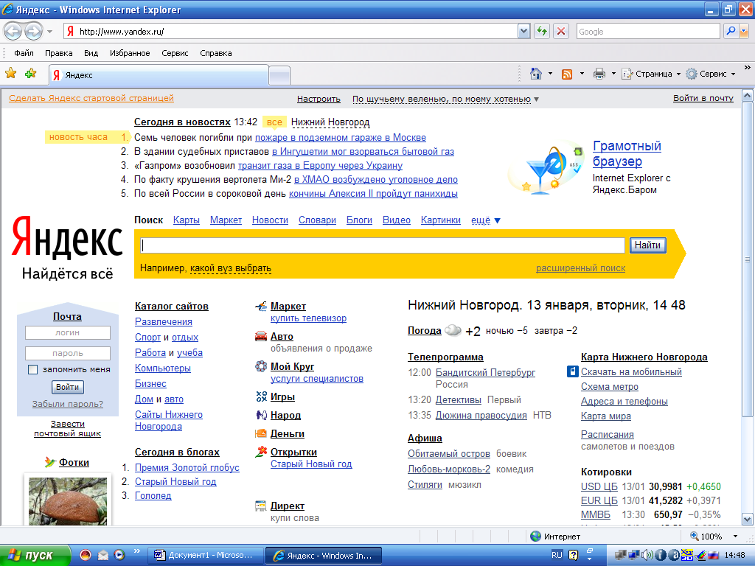Сделайте клик по «Завести почтовый ящик» или по «Регистрации здесь», когда курсор мышки на этих гиперссылках преобразуется в перст.
   4. Следуя указаниям мастера регистрации до конца, Вы получите почтовый ящик и свой адрес на сервере «www.yandex.ru». Во время регистрации запищите в свою тетрадь пароль и адрес своей электронной почты на сервере «www.yandex.ru», которые Вам потребуются при входе в свой почтовый ящик для отправления и получения писем. Изучите самостоятельно интерфейс своего почтового ящика для получения и отправки различных писем.  
      Задание 2. Изучение информации на сайте «http://www.1september.ru». Наберите в поле адресной строки Internet Explorer адрес сайта «http://www.1september.ru» и нажмите клавишу Enter.
      1. Сделайте клик по объекту сайта: «Открытый урок».
      2. Найдите участников фестиваля.
      3. В окне поиска преподавателей сделайте запись Зудин Василий Павлович и сделайте клик по кнопке найти, когда указатель мышки преобразуется в перст.
      4. В числах больших и малых пространств найдите теорему 2 и запишите её. Посмотрите её доказательство.
      5. В разделе: «Развитие творческой активности учащихся на теоретических и практических занятиях с помощью решения задач своими нестандартными методами» — найти фамилию и имя учащегося нашего училища, который доказал нестандартным методом формулу приведения 
      6. В разделе: «Активизация познавательной деятельности и повышение интереса к математике на уроках с помощью новых прикладных задач» — найти площадь участка между Гремячевом, Разъезд-Саконы и Саконами.

Задание 3. Изучить найденную информацию в задании 2 в пунктах 5, 6, 7 и с помощью своего почтового ящика, заведённого в задании 1, выслать её по адресу «vpz@mts-nn.ru»

Подведение итогов выполнения заданий.

1. За выполнение трёх заданий выставляется оценка 5 (отлично).
2. Выполнение двух заданий оценивается на оценку 4 (хорошо).
3. Выполнение одного задания оценивается оценкой 3 (удовлетворительно).

Домашнее задание.

Произвести настройку программы электронной почты E-mail: для отправки и получения почты, применяя свой почтовый ящик на сервере [www.yandex.ru](http://www.yandex.ru), созданный в задании 1, применяя сервер провайдера техникума с адресом <http://nnovgorod.rt.ru>   
Порядок выполнения задания.

1. Откройте программу Браузер.
2. Наберите в поле адресной строки адрес сервера <http://nnovgorod.rt.ru>.
3. Найдите на этом сайте «Инструкции по настройке почтовых программ Outlook Express, Microsoft Outlook» и т. д.
4. Скопируйте информацию пункта 3 в буферную память.
5. Выведите информацию из буферной памяти в рабочее поле программы Word и изучите её.
6. Настройте программу E-mail: на получение и отправку почты согласно полученной информации и адреса вашего почтового ящика на сервере [www.yandex.ru](http://www.yandex.ru)

Таблицы с автоматически вычисляемыми ячейками в среде Word.  
 В редакторе Word существует возможность осуществлять подсчёт в ячейках таблицы автоматически с помощью их адресов. В такой таблице каждая ячейка имеет свой номер:

|  |  |  |  |  |
| --- | --- | --- | --- | --- |
| A1 | B1 | C1 | D1 | E1 |
| A2 | B2 | C2 | D2 | E2 |
| A3 | B3 | C3 | D3 | E3 |
| A4 | B4 | C4 | D4 | E4 |
| A5 | B5 | C5 | D5 | E5 |

— где А1, А2, …, В1, В2, … , С1, С2 … — номера ячеек (столбцы нумеруются латинскими буквами согласно алфавита, а строки — арабскими цифрами).   
 Если таблица имеет объединенные ячейки, то нумерация проводится следующим образом:

|  |  |  |  |  |  |
| --- | --- | --- | --- | --- | --- |
| А1 | | | В1 | | |
| А2 | В2 | С2 | D2 | E2 | F2 |
| B3 | C3 | | | D3 |
| B4 | C4 | D4 | E4 |
| A5 | B5 | C5 | | D5 | E5 |
| A6 | B6 | C6 | D6 | E6 | F6 |

Для того чтобы произвести вычисления в ячейке таблицы, необходимо: установить курсор в ячейку, в которой должны производиться подсчёты, выбрать команду меню Word Таблица, Формула; появится соответствующее диалоговое окно:  
— в окне Формула ввести нужную формулу вручную, или использовать список функций окна Вставить функцию.

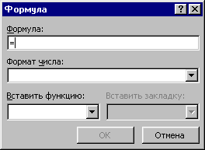Примеры.  
= SUM(A1:C1) — суммирование чисел, содержащихся во всех ячейках от A1 до С1.  
= SUM(A1;C1;D3) — суммирование чисел только в трёх ячейках — А1, C1 и D3.  
=MAX(A1;B5) — нахождение максимального среди чисел, содержащихся в ячейках A1 и В5. Для просмотра формул необходимо выделить их значение и сделать команды: Таблица, Формула.

Примечание. Если в круглых скобках между номерами ячеек стоит знак « : », то в формуле участвуют все ячейки в диапазоне от А1 до С1, если же стоит знак « ; » , то только две ячейки — А1 и С1.

Практическое задание. Создать таблицу в программе Word и сделать в ней автоматические вычисления, которая указана ниже.   
  
Продовольственные товары.

|  |  |  |  |  |  |  |  |  |  |
| --- | --- | --- | --- | --- | --- | --- | --- | --- | --- |
| Номера строк | Наименование товаров | Цена товаров в руб. за кг. | Количество товаров в кг. | Стоимость всего товара в рублях. | Распределение товаров по магазинам в рублях и в % в зависимости от стоимости всего товара. | | | | |
| №1 20% | №2 27% | №3 23% | №4  14% | №5 16% |
| 1 | Колбаса | 143 | 987 |  |  |  |  |  |  |
| 2 | Рыба | 57 | 1357 |  |  |  |  |  |  |
| 3 | Сливочное масло | 63 | 157 |  |  |  |  |  |  |
| 4 | Яблоки | 32 | 789 |  |  |  |  |  |  |
| 5 | Конфеты | 87 | 1256 |  |  |  |  |  |  |
| 6 | Мандарины | 53 | 576 |  |  |  |  |  |  |
| 7 | Итого |  |  |  |  |  |  |  |  |

Практическое задание на выполнение точности вычислений в Microsoft Excel.

 MS Excel оперирует числами в двоичной системе счисления, при этом для хранения каждого двоичного числа используется 8 байт (64 двоичных разряда). Поэтому любое десятичное число в MS Excel может содержать не более 15 значащих цифр. Если ввести десятичное число, содержащее более 15 значащих цифр, то "лишние" цифры просто отбрасываются или заменяются нулями, но число не округляется.  Если во введённом числе целая часть состоит более чем из 15 цифр, то нулями заменяются младшие разряды числа, а само число отображается в экспоненциальном формате.  
     Если вводится дробное число, у которого целая часть имеет менее 15 цифр, то отбрасываются все цифры, начиная с 16-й, которые отсчитываются от старшего разряда числа, при этом число будет отображаться в обычном или экспоненциальном формате (если целая часть состоит из более чем 12 цифр).  
     Если вводится дробное число с нулевой  целой частью, то 15 цифр, которые сохраняются в числе, отсчитываются вправо от десятичной запятой, при этом число будет отображаться в экспоненциальном формате.  
 Для записи чисел в ячейки, имеющих более 15 цифр, при оформлении счетов и других документов необходимо ячейке сделать вид текстовый. В текстовом виде в каждую ячейку можно записать до 32000 знаков. Смотри рис. 1.

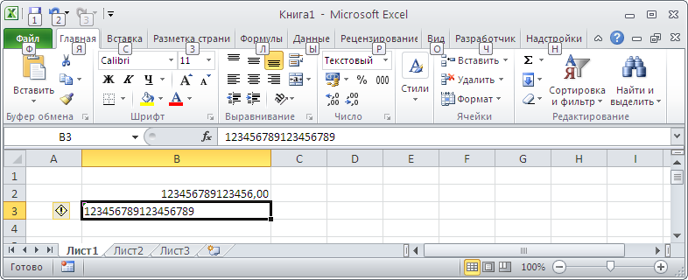 Рис.1.   
На рис 1 ячейка B2 имеет числовой вид, поэтому в ней можно записать только 15 цифр, а остальные цифры будут обнуляться. Ячейка B3 находится в текстовом режиме, в котором будет отображаться до 32000 знаков, но проведение с ними арифметических операций будет некорректно. Для создания различных режимов ячейки необходимо правой кнопкой мышки вызвать контекстное меню её, выбрать команду формат ячеек, в окне формат ячеек выбрать закладку число, а затем принять её вид числовой для вычислительных операций или текстовый для записи чисел с количеством знаков более 15.Порядок выполнения задания. Откройте программу Microsoft Excel, сделайте клик по файлу, клик по сохранить как, в окне сохранения дайте имя файлу из номера группы, своей фамилии, проект. Пример: 54Луташева проект, тип файла с поддержкой макросов . Вверху окна выберите диск D, свою папку и сделайте клик по кнопке сохранить. После сохранения файла запишите следующее числовое выражение с помощью клавиатуры и программы Microsoft Equation 3, которая вызывается кликом на ленте по вставке, клик по объекту, клик по Microsoft Equation 3. Смотри рис.2.   
  
  
  
  
 Рис. 2.

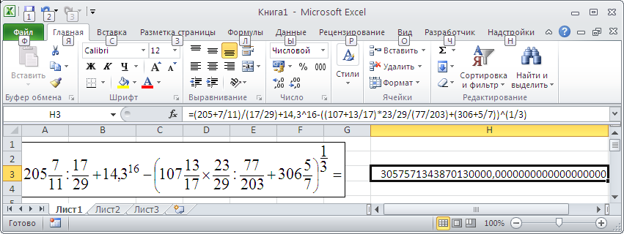  
На рисунке 2 слева записано числовое выражение, а справа в ячейке H3 записана формула для его вычисления, которая дала величину этого примера. Саму формулу вы можете увидеть в строке формул около знака *fx* . Правила программирования числовых выражений проходили раньше, которые можете повторить. В первую очередь выполняются операции в скобках ( ), затем выполняются действия третьей ступени – это возведение в степень 24 , программа возведения в степень = 2^4. После возведения в степень производятся действия второй ступени – это умножение и деление 2×3, или 2:3, программа этих операций =2*3, =2/3. В последнюю очередь вычисляются действия первой ступени – это сложение и вычитание, 2+3, 2-3, программа этих вычислений, =2+3, =2-3. В математике числовые выражения могут записываться в несколько этажей, чего нельзя делать при их программировании для получения величины этого выражения. При программировании, зная законы арифметики и порядок выполнения компьютером арифметических операций в Excel или на языке программирования Visual Basic For Application, числовое выражение записывается в одну строку, которая тождественна записи числового выражения многоэтажной записи. Это вы можете посмотреть на рис. 2, где в ячейке A3 записано многоэтажное числовое выражение, а в строке формул *fx* для вычисления его величины написана тождественная запись программы в одну строку.

Из ответа в ячейке H3 видно, что вычислено точно до 15 знаков, а затем все разряды обнулились. Для точного вычисления данного примера напишем программу на языке Visual Basic For Application. Для этого сделайте клик по Разработчик, клик по Visual Basic, правой кнопкой мышки вызовете контекстное меню своей фамилии в окне проекта, сделайте клик по Insert, клик по Module. В окне Module напишите следующий код программы.  
Public Sub Точность()

Dim A As Variant

A = (205 + 7 / 11) / (17 / 29) + CDec(14.3 ^ 16) - ((107 + 13 / 17) * 23 / 29 / (77 / 203) + (306 + 5 / 7)) ^ (1 / 3)

MsgBox "A=" & A, vbYesNo, "54 Луташева Е."

Лист1.Cells(4, 4) = A

End Sub

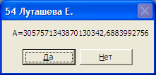Для работы программы нажмите клавишу F5 и получите следующий ответ. В окне ответа видно, что с помощью программирования получили точный ответ до 29 знаков. Разница ответов после программирования на языке VBA и программы в ячейке равна 3057571343870130342,6883992756 – 3057571343870130000,0000000000 = 342,6883992756.

В данном коде Public Sub Точность() – название программы, Dim A As Variant – вид переменной A, CDec() – функция, которая увеличивает точность до 29 знаков. MsgBox "A=" & A, vbYesNo, "54 Луташева Е."– окно, сообщающее результат. Лист1.Cells(4, 4) = A – метод, который выводит результат на первый лист в ячейку на 4 строке и 4 столбце. С данным кодом подробнее можете познакомиться в интернете и на кружке. В скобки функции CDec( ) необходимо заключать те выражения, которые будут иметь после вычисления более 15 разрядов. Аналогично самостоятельно выполните следующие три числовых выражения. Ответ первого задания в ячейке:213941034242298000000; в окне кода программы VBA:   
  
213941034242298000480,80. Ответ второго задания в ячейке:92805189483192000000; в окне кода программы VBA:92805189483192100605,0441712. Ответ третьего задания в ячейе:31570042527025600000000000; в окне кода программы VBA: 31570042527025700000000605,339.  
  
  
Итоги урока.  
1) За правильное выполнение трёх заданий выставляется оценка 5 (отлично);



2) Выполнение двух заданий оценивается оценкой 4 (хорошо);

3) За выполнение одного задания выставляется оценка 3 (удовлетворительно).

Практическая работа по программированию на языке VBA в программе Word квадратных уравнений с применением форм.

I. Откройте свой проект на диске D:, сделайте клик по разработчик, клик по Visual Basic. В рабочем поле у вас должны появиться окна: Project – Explorer и Properties – User Form. Если такие окна не появились, то их откройте кликом на ленте по View, затем на открывшемся меню кликами по Project Explorer и по Properties Windows. Создайте контекстное меню своей фамилии проекта правой кнопкой мышки, сделайте клик по Insert, User Form, чтобы поместить новую форму на свой экран. Новая пользовательская форма представляет собой серую панель. Размер этой формы вы можете изменять, что видно из рисунка 1. При активном состоянии формы около неё появляется панель элементов управления Toolbox.

# Рис. 1. На рис. 1. 1– панель элементов управления, 2 – указатель объектов, 3 – надпись, 4 – текстовое поле, 5 – командная кнопка, 6 – ввод изображения, 7 – текстовое поле TextBox1, 8 – текстовое поле TextBox2, 9 – текстовое поле TextBox3, 10 – надпись Label1, 11 – надпись Label2, 12 – надпись Label3, 13 – надпись Label4, 14 – командная кнопка CommandButton1, 15 – надпись Label5, 16 – надпись Label6, 17 – надпись Label7, 18 – надпись Label8. С помощью надписи и их окна свойств создайте инструментом «А»– надпись, окна на форме UserForm1: Label1, Label2, Label3, Label4, Label5, Label6, Label7, Label8. Окно свойств смотрите на рис.2. Инструментом «abl» на форме UserForm1 создайте текстовые поля для ввода коэффициентов квадратных уравнений: TextBox1, TextBox2, TextBox3. Для выхода из программы нарисуйте кнопку «Выход из программы» инструментом «Командная кнопка». В VBA термин проект используется для обозначения программного кода и всех форм, принадлежащих одному документу, в совокупности с самим документом. В редакторе Visual Basic для панорамного обзора всех проектов, открытых в приложении, и, что более важно, для быстрого доступа к окнам программного кода и пользовательских форм используется окно Project Explorer (Project(15 Зудин проект)) см. рис.2. Окно Properties (Окно свойств) позволяет просмотреть и, если, нужно, изменить свойства любого объекта (проекта, модуля, формы или элемента управления), который в окне редактора Visual Basic в данный момент является активным, смотрите рис. 2. На рис. 2. 1 – имя проекта, 2 – кнопка запуска окна для записи кода программы данного проекта, 3 – модуль проекта, программный код для запуска формы, 4 – кнопка для вывода объектов проекта, 5 – свойства формы, её названия, 6 – цвет формы, который можно изменять, 7 – свойства формы и её элементов, где можно изменять их содержание и текст, 8 – Рис. 2. строка свойств, где можно задать гарнитуру текста, его кегль, высоту, жирность в объектах формы, 9 – строка для ввода в окно изображений формы фотографий, рисунков.

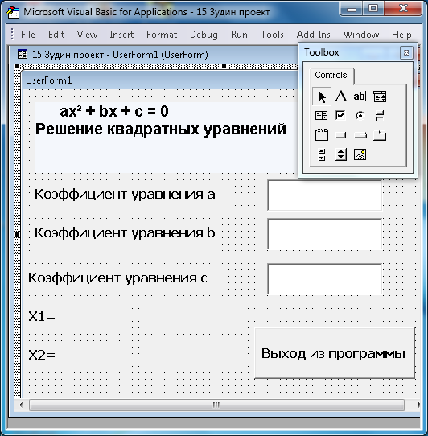

1

2

3

4

5

6

7

8

9

10

11

12

13

14 15 16 17 18

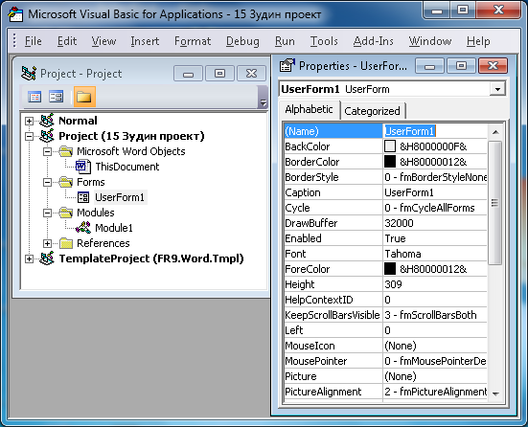

1

2

3

4

5

6

7

8

9

# Сделайте клик по кнопке запуска записи кода данного проекта и запишите следующий код.

Private Sub CommandButton1_Click()

UserForm1.Hide

End Sub

Private Sub TextBox1_Change()

Корни_уравнения

End Sub

Private Sub TextBox2_Change()

Корни_уравнения

End Sub

Private Sub TextBox3_Change()

Корни_уравнения

End Sub

Private Sub Корни_уравнения()

D = Val(TextBox2) ^ 2 - 4 * Val(TextBox1) * Val(TextBox3)

If D < 0 Then

Label7.Caption = "Нет корней"

Label8.Caption = "Нет корней"

Else

X1 = (-Val(TextBox2) + Sqr(D)) / (2 * Val(TextBox1))

X2 = (-Val(TextBox2) - Sqr(D)) / (2 * Val(TextBox1))

Label7.Caption = X1

Label8.Caption = X2

End If

End Sub

Public Sub Квадратное_уравнение()

UserForm1.Show

End Sub

В данном выше коде первая процедура работает с кнопкой CommandButton1 и командой UserForm1.Hide удаляет форму с экрана. Вторая процедура через текстовое окно TextBox1 передаёт значение окна в процедуру «Корни_уравнения», третья и четвёртая процедуры аналогично второй процедуре передают значения текстовых окон TextBox2 и TextBox3 в процедуру «Корни_уравнения». В пятой процедуре находится программа ветвления решения квадратного уравнения. В этой процедуре используется функция Val( ), которая текстовые данные окон TextBox переводит в числовые значения. Операторы программы ветвления If, Then, Else, End If изучали ранее и можете их повторить в интернете, правила нахождения дискриминанта квадратного уравнения D и его роль знаете из математики. Надписи Label7.Caption и Label8.Caption выводят результат решения квадратного уравнения на экран монитора. В шестой процедуре модуль или макрос командой UserForm1.Show вызывают форму на экран для выполнения программы.

Для запуска полученной программы в окне проектов откройте модуль. Правой кнопкой мышки сделай щелчок по имени проекта, затем клик по Insert, клик по module. В окне модуля запишите следующий код программы. Такой код программы называется «Макросы».

Public Sub Квадратное_уравнение()

UserForm1.Show

End Sub

В панели быстрого запуска создайте кнопку запуска данной программы следующим образом. Клик по файлу, клик по параметры, клик по панель быстрого доступа, выберите часто используемые команды «Макросы», появится макрос ProjectModule1. Квадратное_уравнение, сделайте клик по кнопке «Добавить», нажмите кнопку «Изменить». В окне изменения дайте название кнопке «Квадратное уравнение» и выберите пиктограмму (рисунок) – треугольник с карандашом, закройте окна программного кода Visual Basic For Application. Запустите свою программу с помощью полученной пиктограммы на панели быстрого запуска и решите несколько квадратных уравнений данных ниже.

1. 13x2 + 64x – 87 = 0. 2) 13x2 + 64 x + 136 = 0. 3) x2 + 3x – 4 = 0.

Ответы: 1) X1 = 1,109; X2= – 6,032. 2) «Нет корней». 3) X1 = 1; X2 = – 4.  
II. Аналогично первому заданию, данному выше, разработайте свой программный код с формой для определения площади треугольника по трём сторонам.

Заключение.

1. За выполнение двух заданий без ошибок выставляется оценка 5 (отлично).
2. Выполнение двух заданий с ошибками оценивается оценкой 4 (хорошо).
3. За выполнение одного первого задания выставляется оценка 3 (удовлетворительно).

Практическая работа по программированию на языке VBA в программе Word с применением форм.

Постановка задачи.

Разработайте программу для вычисления объёма конуса по известным значениям длин его высоты и радиуса основания.

План решения. На рис. 1 показан предлагаемый дизайн экрана:  
 Рис.1.  
 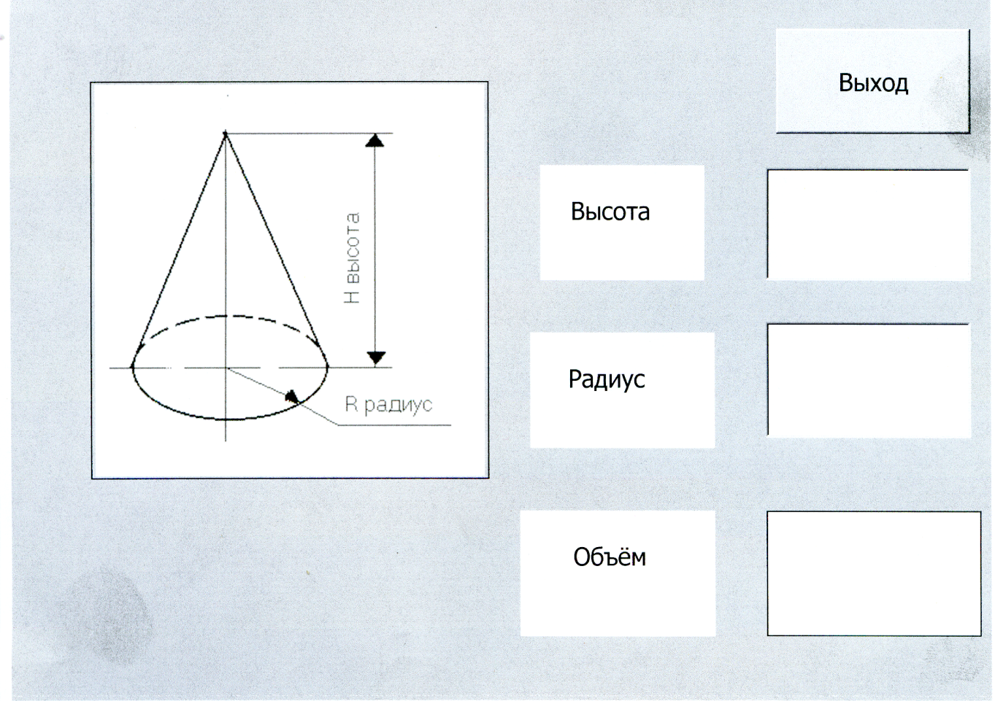

1. Сохраните файл в программе Word с именем Конус_Фамилия, тип файла с макросами.
2. Сделайте клик по Разработчик, перейдите на макрос и сделайте клик поVisual Basic.
3. В окне VBA сделайте клик по виду и откройте Окно проектов, а затем окно свойств.
4. В окне проектов увидите свой проект Конус_Фамилия, сделайте его левой кнопкой мышки активным, а затем с помощью контекстного меню этого проекта вставьте форму.
5. В форме создайте с помощью мышки и панели элементов окно для изображения конуса (рисунка), надписи: высота, радиус, объём и в нижнем правом углу надпись без имени для вывода в неё результатов, напротив высоты и радиуса спроектируйте текстовые окна — для ввода значений исходных параметров. В правом верхнем углу установите кнопку выхода из программы. Все это элементы показаны выше на рис.1.
6. При активном состоянии элементов формы в окне свойств установите им следующие свойства:

|  |  |  |  |  |  |  |
| --- | --- | --- | --- | --- | --- | --- |
| Form1 | Caption | Объем конуса |  | Label 4 | Caption | Объем |
| Text1 | Name | txtВысота |
| Text | 0 |
| Label1 | Caption | Высота |  | Text2 | Name | txtРадиус |
| Text | 0 |
| Label2 | Caption | Радиус |  | Command1 | Name | cmdВыход |
| Caption | Выход |
| Label3 | Name | lblОбъем |  |  |  |  |
| BorderStyle | 1 — Fixed Single |  |  |
| Caption | 0 |  |  |

1. С помощью программы Paint нарисуйте конус, как указано выше в форме, и сохраните этот файл с именем Рисунок_конуса. Затем откройте контекстное меню окна изображения конуса формы, укажите путь к файлу, содержащему изображения конуса, которое вы предварительно нарисовали, чтобы вставить это изображение.
2. Сделайте активной форму и щёлкните в окне проектов по кнопке кода программы.

В окне кода программы для элементов формы напишите следующий код.  
  
Private Sub cmdВыход_Click()

UserForm1.Hide

End Sub

Private Sub txtВысота_Change()

# Объем_конуса

End Sub

Private Sub txtРадиус_Change()

Объем_конуса

End Sub

Private Sub Объем_конуса()

Const Pi = 3.14 'Объявляем константу

'Вычисляем объём конуса

V = 1 / 3 * Pi * Val(txtРадиус.Text) ^ 2 * Val(txtВысота.Text)

'И выводим его в надписи lblОбъем

lblОбъем.Caption = Format(V, "#,##0.00")

End Sub  
В данном коде первая процедура работает с кнопкой выход и удаляет форму с экрана командой Hide. Вторая и третья процедуры реагируют на ввод чисел в текстовые поля с помощью команды Change и передают эти числа в процедуру Объем_конуса. Последняя процедура (Объем_конуса) вычисляет объём конуса и выводит его значение в надпись lblОбъем с помощью свойства Caption. В этой процедуре Val переводит текст в число. Format формирует вид числа V, задавая после запятой два знака и промежутки между каждыми тремя разрядами.

# Для запуска программы в окне проектов Конус_Фамилия с помощью контекстного меню вставьте модуль, в котором напишите следующий код. Public Sub Конус() UserForm1.Show End Sub

Этот код с помощью команды Show выводит форму на экран.

В окне VBA с помощью команд файл, сохранить сохраните проект «Конус_фамилия». Затем войдите в программу Word, в панели быстрого запуска создайте кнопку запуска данной программы следующим образом. Клик по файлу, клик по параметры, клик по панель быстрого доступа, выберите часто используемые команды «Макросы», появится макрос Конус_фамилия, сделайте клик по кнопке «Добавить», нажмите кнопку «Изменить». В окне изменения дайте название кнопке «Объём конуса» и выберите пиктограмму (рисунок) – треугольник с карандашом, закройте окна программного кода Visual Basic For Application. Запустите свою программу с помощью полученной пиктограммы на панели быстрого запуска и решите несколько задач, данных ниже.

Запустите свою программу с помощью значка на панели быстрого доступа и вычислите объёмы следующих конусов: 1) R=2, H=2; 2)R=157, H=273.

Самостоятельно составьте аналогичную программу и с таким же интерфейсом для вычисления площади круга и вычислите площади следующих кругов: 1) R=15,7; 2) R= 136,57.

Подведение итогов задания.  
За выполнение трёх заданий выставляется оценка 5 (отлично).  
Выполнение двух заданий оценивается оценкой 4 (хорошо).

За выполнение одного задания выставляется оценка 3 (удовлетворительно).

Практическое задание на вычисление числовых выражений на языке Visual Basic For Application программы Word.

При программировании числовых выражений требуется точно давать алгоритм на выполнение арифметических операций компьютером, верно вводить необходимые числа и порядок выполнения операций.

Алгоритмом называется точное предписание указание действий исполнителю для достижения заданной цели.

Алгоритм, переведённый на язык понятный компьютеру, называется программой.

На языке Visual Basic For Application в первую очередь выполняются действия в скобках, во вторую очередь производится возведение в степень, затем выполняются операции умножения и деления по очереди слева направо и в последнюю действия сложения и вычитания по очереди слева направо.

1. Круглые скобки ( ),
2. Возведение в степень 23 — программа = 2^3,
3. Умножение 2∙3 — программа = 2*3, деление 2:3 — программа =2/3,
4. Сложение 2+3 — программа = 2+3, вычитание 2 – 3 — программа = 2– 3

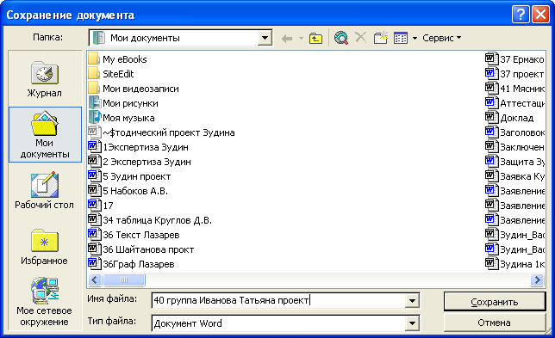  
  
  
  
  
  
Порядок выполнения задания. Откройте программу Microsoft Word, сделайте клик по файлу, клик по сохранить как, в окне сохранения запишите имя файла, проекта, например: «40 группа Иванова Татьяна проект». Выберите тип файла с поддержанием макросов, сделайте клик по кнопке сохранить. Сделайте клик по вставке, клик по объекту, клик по Microsoft Equation 3, клик по кнопке ОК. Запишите своё числовое выражение согласно билету, например:  
Сделайте клик по разработчик, затем влево на Visual Basic For Applicatin и сделайте клик по этой записи. В окне Visual Basic For Application сделайте щелчок правой кнопкой мышки по имени своего проекта, перейдите на команду вставить, затем на имя команды Модуль и сделайте клик по этому имени. В окне модуля запишите следующую программу.



Public Sub Число ()

Dim A as Double

A=(48+3/11)+(6/7)^2-(3/4/(11/12)*0.48+(53+3/5))^(3/5)-64.58

MsgBox “A=” & A, vbYesNo, «Число 40 Иванова Татьяна»

Selection.Text = A & Chr(13)

Selection.Collapse Direction:=wdCollapseEnd

End Sub  
 В выше данной программе проведено вычисление арифметического выражения и выведен результат с помощью окна и рабочего поля Word. В первой строчке программы слово Public означает видимость программы во всём проекте, Sub — программа, Число — имя программы, скобки ( ) для внесения аргументов программы. Во второй строке слово Dim задаёт вид объектов программы, А — имя объекта, as — принадлежность объекта, Double — сообщает, что объект действительные числа двойной точности.

Третья строка выполняет операцию присваивания объекту А значения числового выражения, производя вычисление согласно алгоритму, заданном программистом. Программирование производится на основании законов арифметики и правилами выполнения арифметических операций компьютером на языке Visual Basic For Application, которые даны выше.

Четвёртая строка выводит сообщающее окно MsgBox, где «А=» символ переменной величины, знак & — соединительное и, А — величина числового выражения, vbYesNo — кнопки окна, Число 40 Иванова Татьяна — имя окна.

Пятая строка выводит результат в рабочее поле Word, где Selection.Text= — свойство: «Выбрать текст» присвоить, А — величина, вычисленного числового выражения, знак & — соединительное и, Chr(13) — перейти на другую строку.

Шестая строка Selection.Collapse Direction:=wdCollapseEnd — метод, который указывает на окончание работы пятой строки.

Седьмая строка End Sub — конец программы. Для выполнения работы программой нажмите клавишу «F5» и посмотрите результат работы программы в сообщающем окне и рабочем поле Word. Ответ должен быть равен числу: -26.52

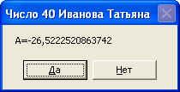  
  
  
  
  
 Самостоятельно запишите следующие числовые выражения и вычислите их значения на языке Visual Basic For Application аналогично вычислениям данным выше.  
  
   
1) 2)



3)

Подведение итогов работы.  
  
За выполнение трёх заданий ставится оценка 5 (отлично).



Выполнение двух заданий оценивается на оценку 4 (хорошо).

За выполнение одного задания ставится оценка 3 (удовлетворительно).  
 Ответы: 1) 153,02; 2) 62742250,42; 3) 92,26

1. Предметные результаты изучения учебной дисциплины

В результате изучения учебной дисциплины «Информатика», к обучающимся предъявляются следующие предметные требования:

1) сформированность представлений о роли информации и связанных с ней процессов в окружающем мире;

2) владение навыками алгоритмического мышления и понимание необходимости формального описания алгоритмов;

3) владение умением понимать программы, написанные на выбранном для изучения универсальном алгоритмическом языке высокого уровня; знанием основных конструкций программирования; умением анализировать алгоритмы с использованием таблиц;

4) владение стандартными приемами написания на алгоритмическом языке программы для решения стандартной задачи с использованием основных конструкций программирования и отладки таких программ; использование готовых прикладных компьютерных программ по выбранной специализации;

5) сформированность представлений о компьютерно-математических моделях и необходимости анализа соответствия модели и моделируемого объекта (процесса); о способах хранения и простейшей обработке данных; понятия о базах данных и средствах доступа к ним, умений работать с ними;

6) владение компьютерными средствами представления и анализа данных;

7) сформированность базовых навыков и умений по соблюдению требований техники безопасности, гигиены и ресурсосбережения при работе со средствами информатизации; понимания основ правовых аспектов использования компьютерных программ и работы в Интернете.

Список литературы.

1. Угринович Н. Д. Информатика 10 класс. Базовый уровень. Москва. БИНОМ. Лаборатория знаний 2017 год.

Элктронный адрес:

1. <https://yadi.sk/d/42RTOaKakzPavg>

1. Угринович Н. Д. Информатика 11 класс. Базовый уровень. Москва. БИНОМ. Лаборатория знаний 2017 год.

Электронный адрес:

1. <https://yadi.sk/d/42RTOaKakzPavg>